Le système respiratoire.

1. Voici la vidéo d’une expérience qui explique le fonctionnement de la respiration.



Afin de compléter le rapport d’expérience fourni, voici quelques éléments importants qui doivent y figurer.

- Le titre : tout rapport scientifique se compose d’un titre.
- L’objectif de l’expérience : l’objectif d’une expérience peut être : la simple découverte d’un concept, la démarche de résolution d’hypothèses ou la prise de données en vue de réaliser un graphique.
- La liste du matériel utilisé : elle comprend les ustensiles, les produits, les matériaux…
- Le mode opératoire : il décrit chacune des étapes de la manipulation. Il se rédige à l’aide de verbes d’action conjugués à l’impératif présent ou à l’infinitif.
- Le schéma de l’expérience : il s’agit de dessins qui illustrent l’expérience, il peut également s’agir de photos.
- Les observations : généralement ce sont des phrases qui décrivent ce qui a été observé, sans recherche d’explication. Un tableau de données ou des schémas représentant les résultats obtenus peuvent être ajoutés.
- Les hypothèses : parfois l’observation de phénomènes inexplicables demande une étape intermédiaire entre l’observation et la conclusion. Il s’agira ici de tenter d’expliquer les données sans les affirmer pour autant.
- La conclusion : elle tente d’apporter par les observations recueillies des réponses argumentées par rapport à l’objectif de départ ou a des hypothèses de recherche.

2. Scanne ces QR-codes et réalise les différents exercices proposés sur ta tablette.
Exercice 1 | Exercice 2
  Inspiration et expiration |   Trajet de l’air
Exercice 3 | Exercice 4
  Système respiratoire |   Système respiratoire
Exercice 5 | Exercice 6
  Système respiratoire |   Respiration
Exercice 7 | Exercice 8
  Système respiratoire |   Association concepts et schéma

Exercice 9 | Exercice 10
  Appareil respiratoire |   Appareil respiratoire
Exercice 11

Appareil respiratoire

………………………………………………………………………………………………………………………………

……………………………………………………

] ……………………………………………

] ……………………………………………

] ……………………………………………

] ……………………………………………

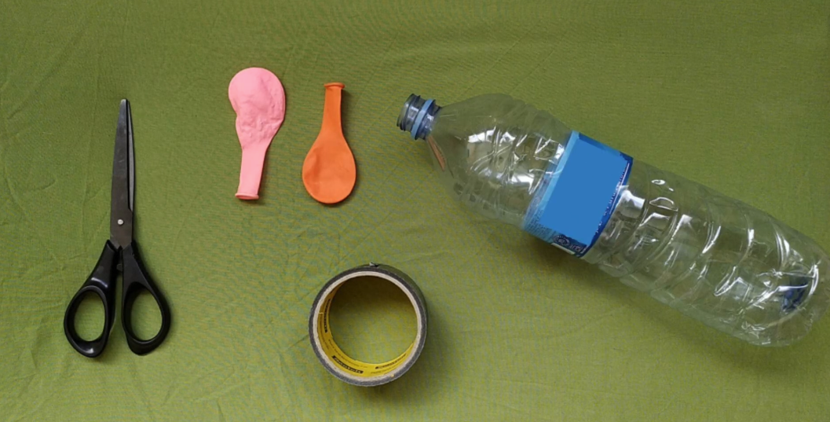

………………………………………………………………………………………………………………………………

Étape 1 :

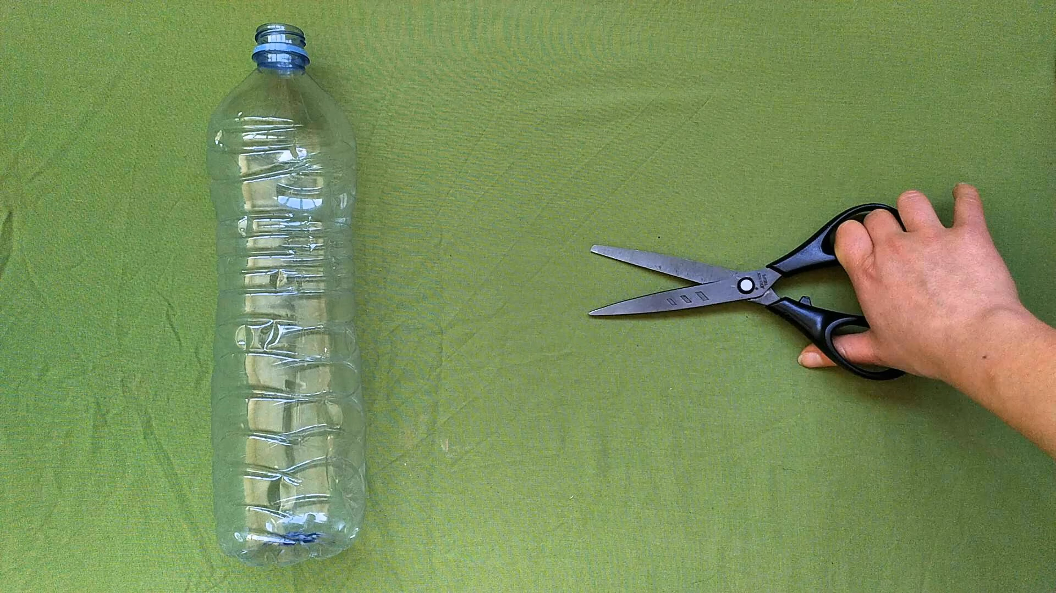

Étape 2 :
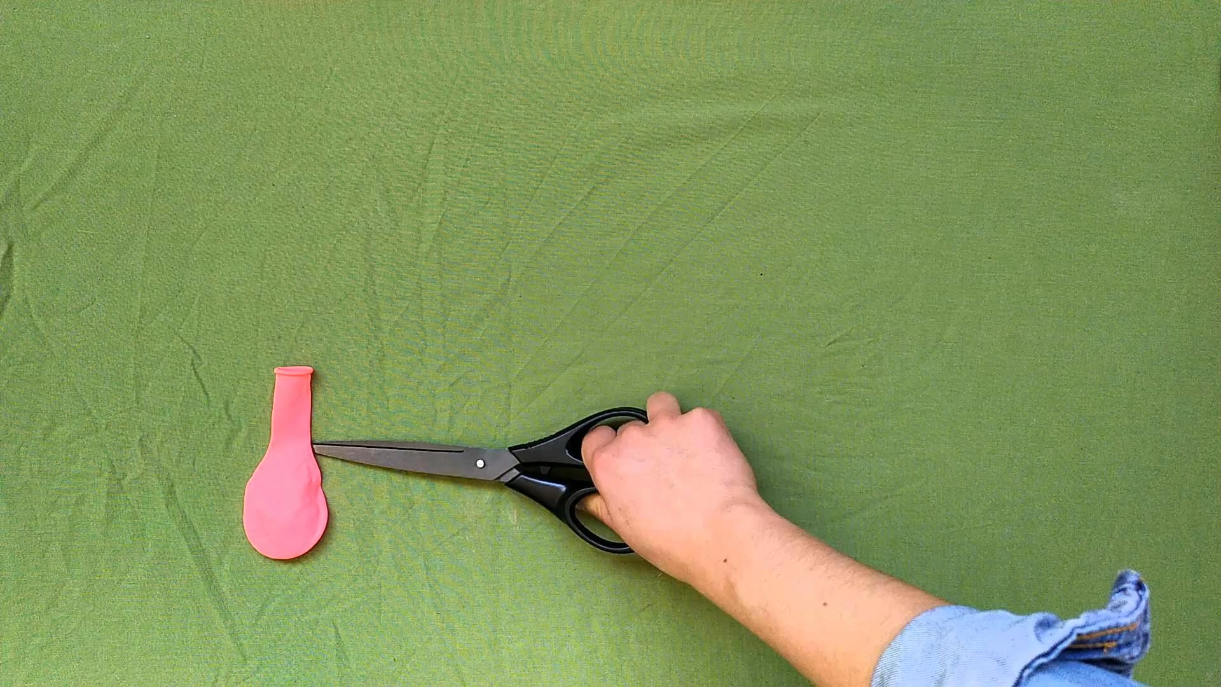

Étape 3 :

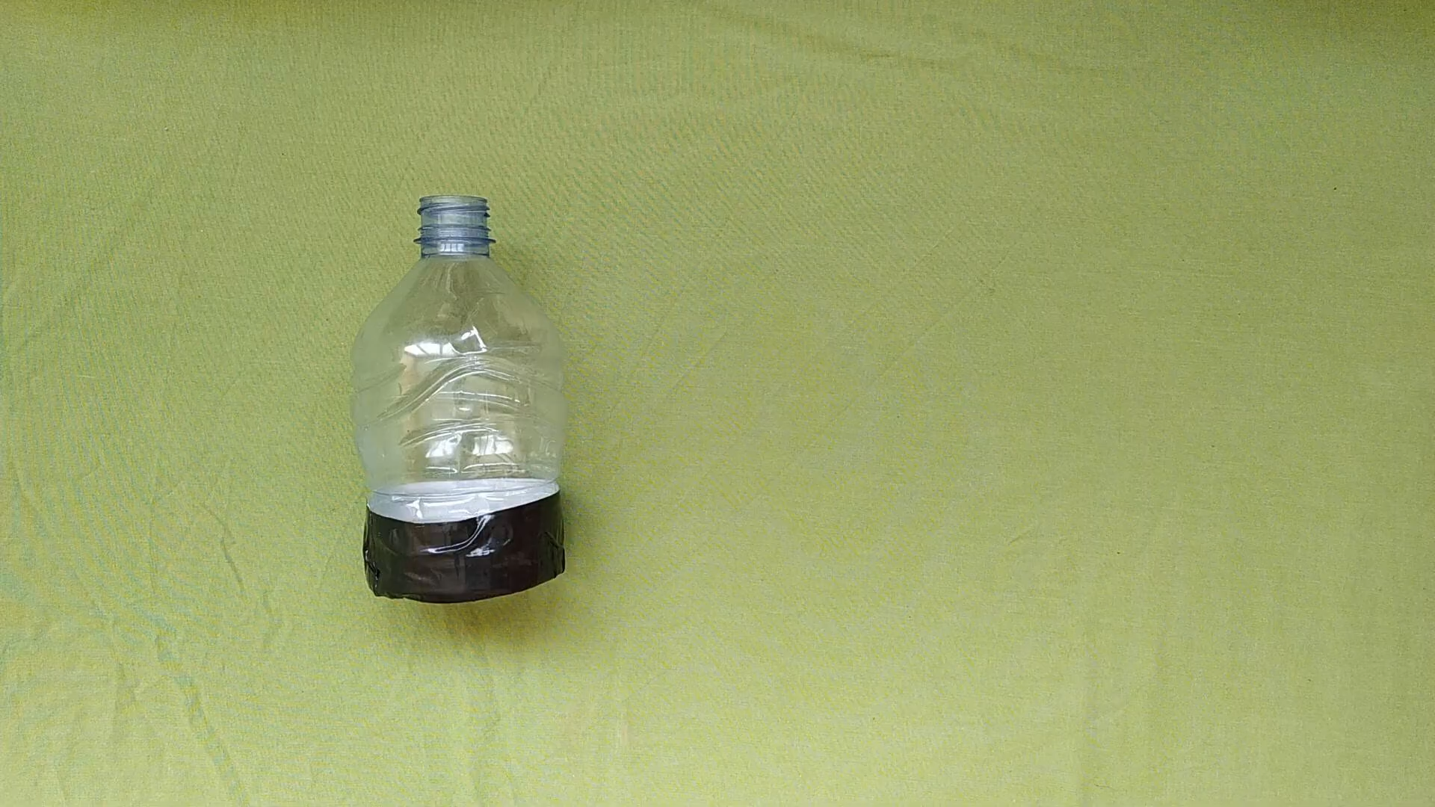

Étape 4 :

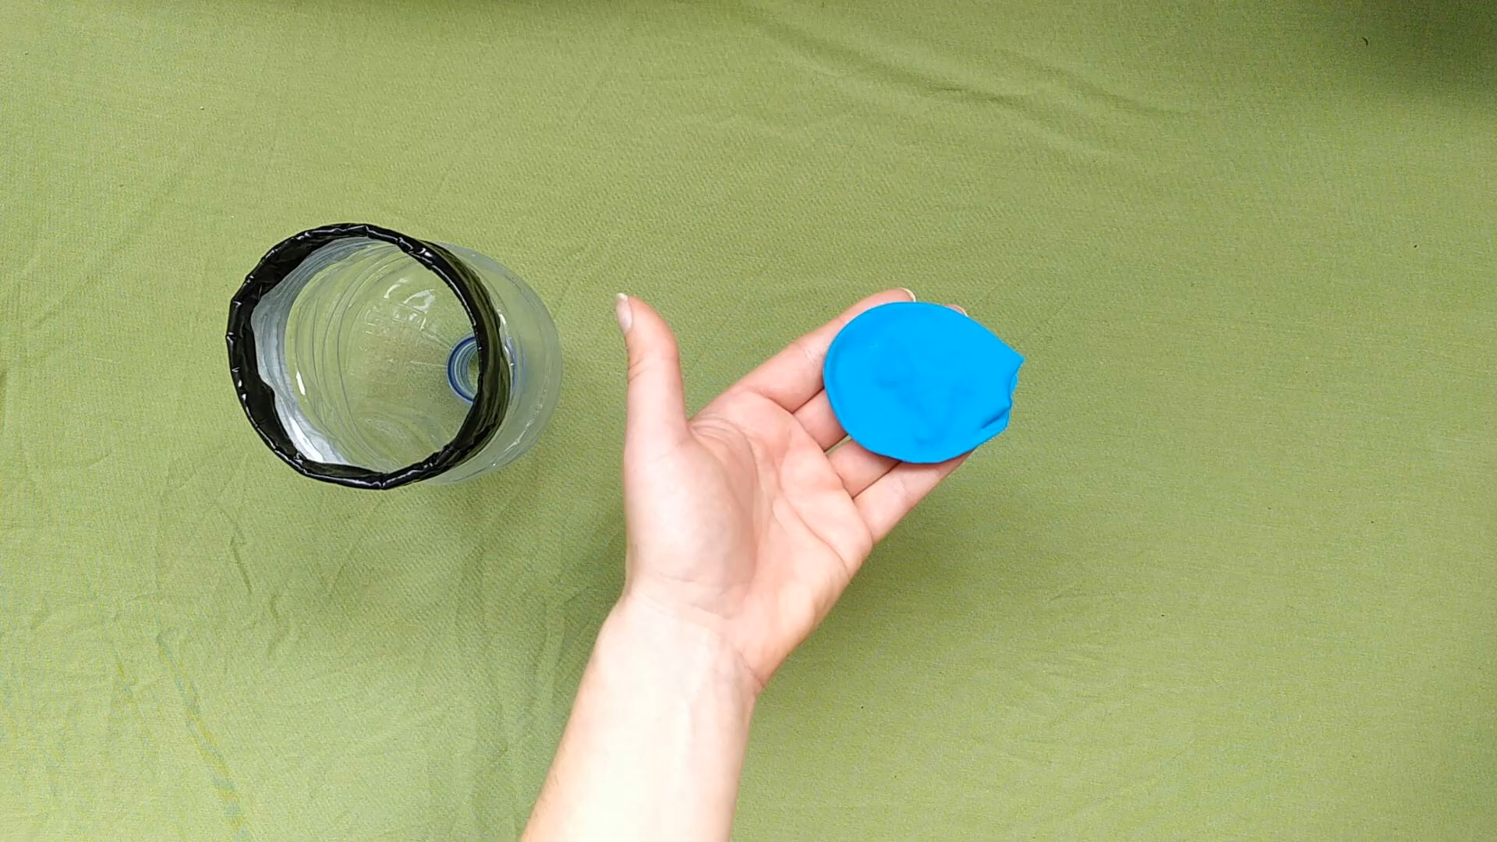

Étape 5 :

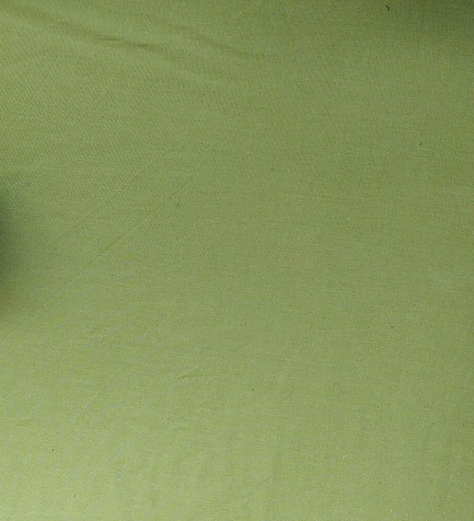
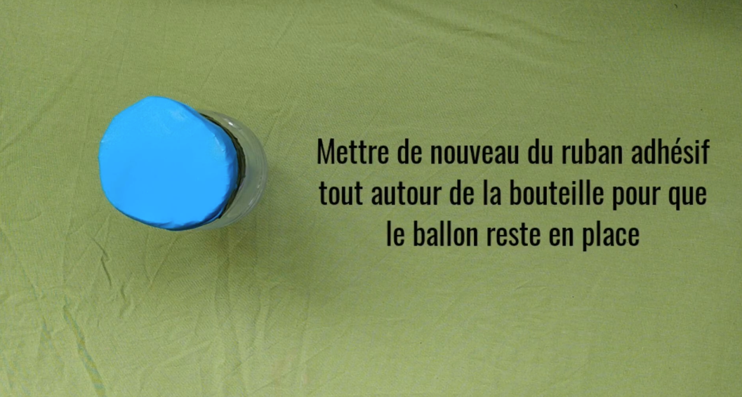

Étape 6 :
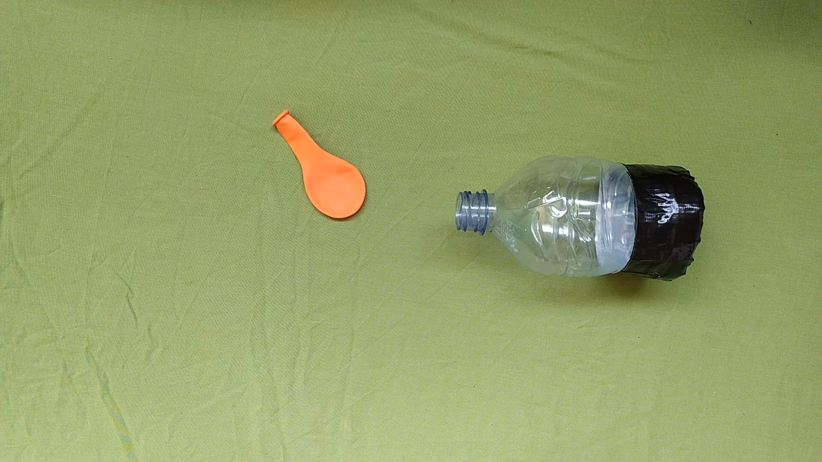

………………………………………………………………………………………………………………………………

Étape 1 :

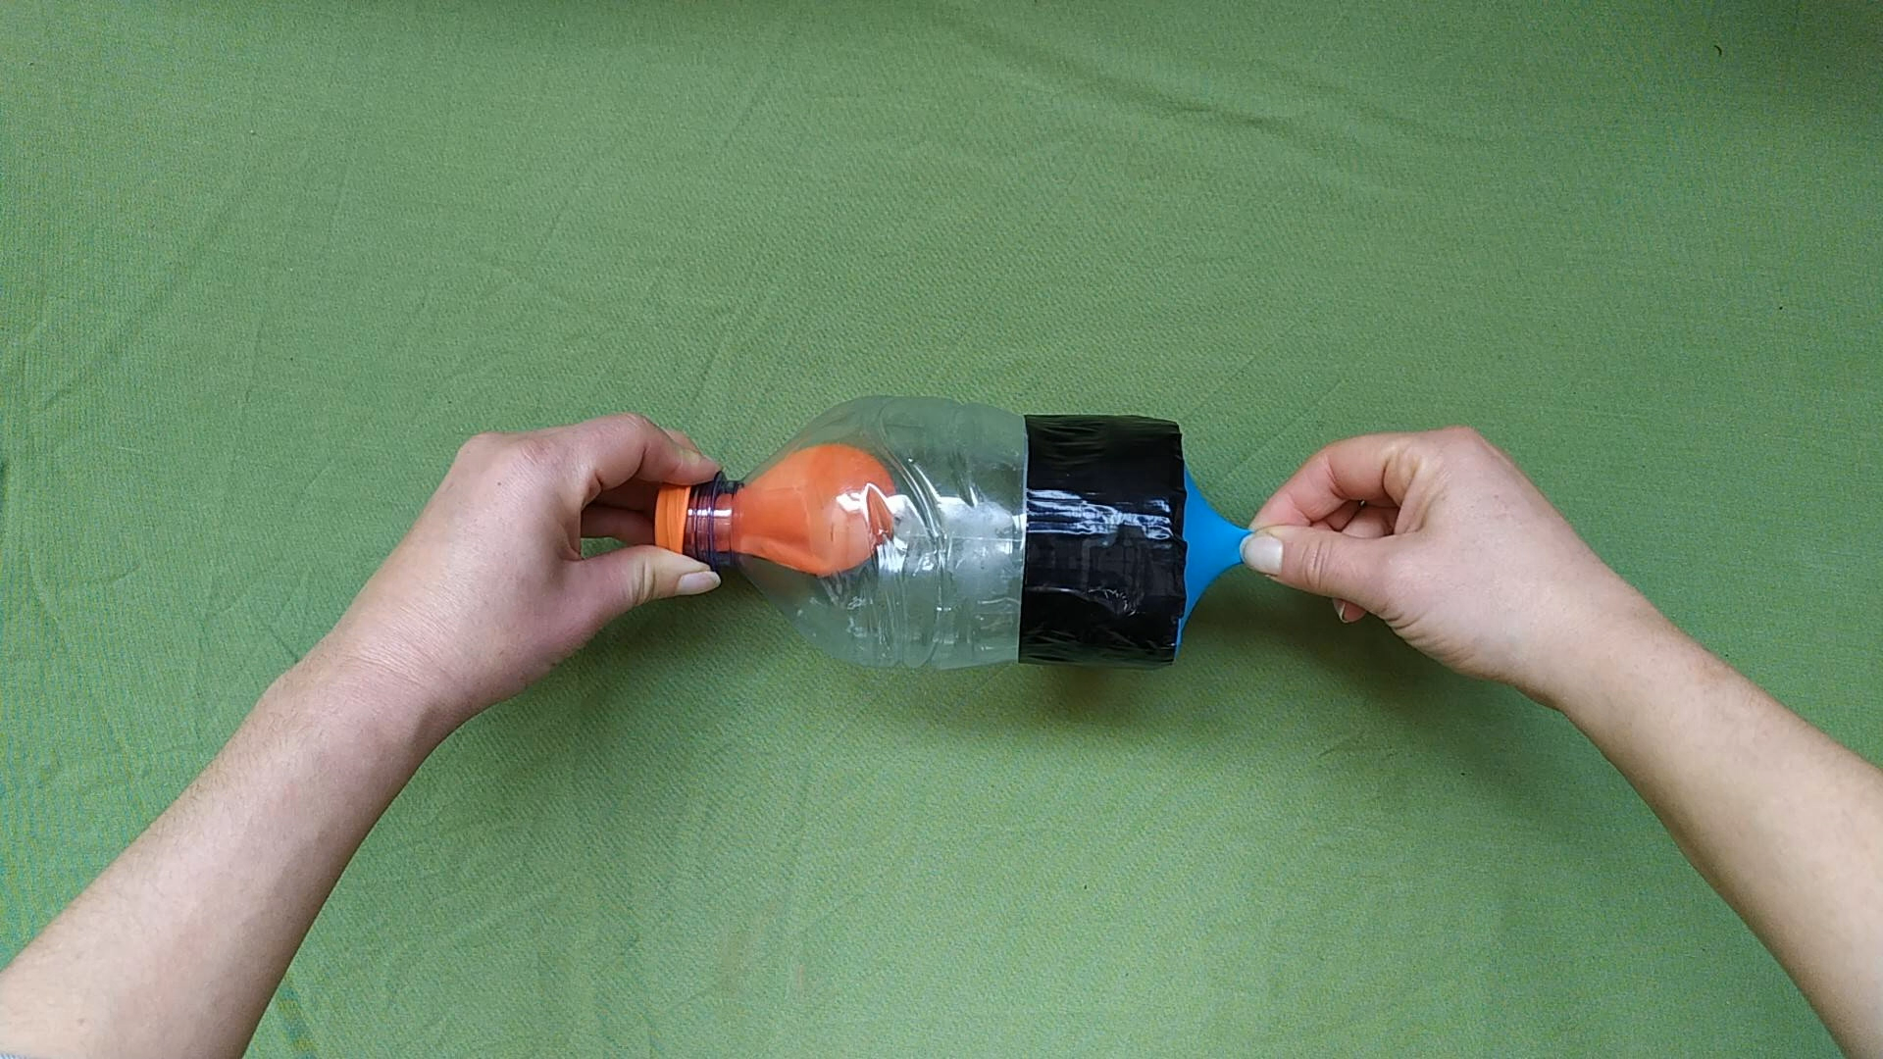

Que peux-tu observer ?

Fais des liens.










